2020. szeptember

|  |  |  |
| --- | --- | --- |
|  | HÍRLEVÉL |  |

,,Várpalota – A mi ügyünk” – Helyi Közösség

***JÁRVÁNYÜGYI VESZÉLYHELYZET***

A Kormány járványügyi intézkedéseivel összhangban 2020. szeptember 14-től módosul a HACS Munkaszervezetének ügyfélfogadási rendje.

A Munkaszervezet az ügyfélfogadási napokon és időben (kedd-szerda-csütörtök, 08:00-12:00) fogad személyesen ügyfelet. Az irodában egyszerre egy ügyfél tartózkodhat (szájmaszkban), ezért szükséges az érkezés időpontját egyeztetni előzetesen.

A Hivatal épületébe külső személynek/ügyfélnek csak szájmaszkban lehet belépni, valamint kötelesek használni az ügyfélszolgálaton elhelyezett kézfertőtlenítőt.

A munkaszervezet munkatársai a hét többi napján elérhetőek telefonon és elektronikus úton.

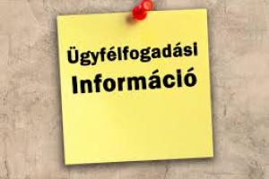

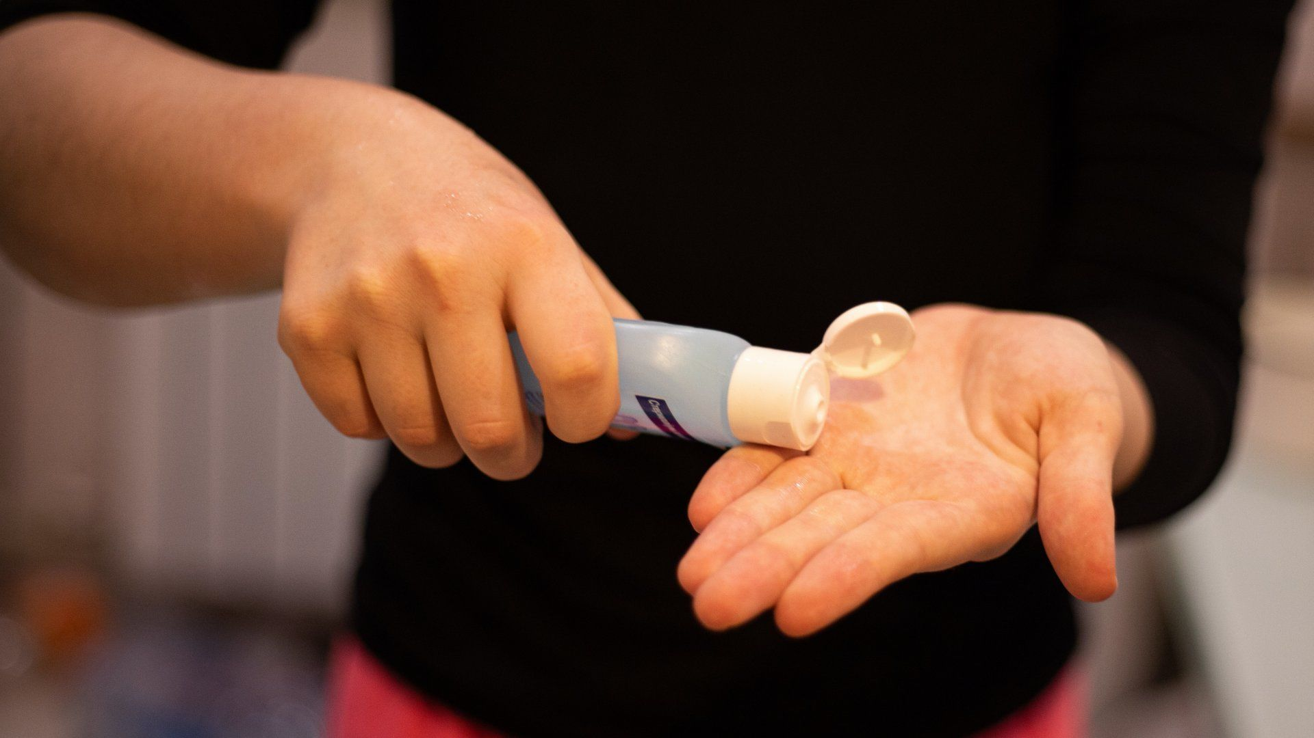

**M**8100 Várpalota, Gárdonyi G. u. 39. 212. iroda  
Tel./e-mail: 30/6318326 vagy 20/3856208clldvarpalota@gmail.com